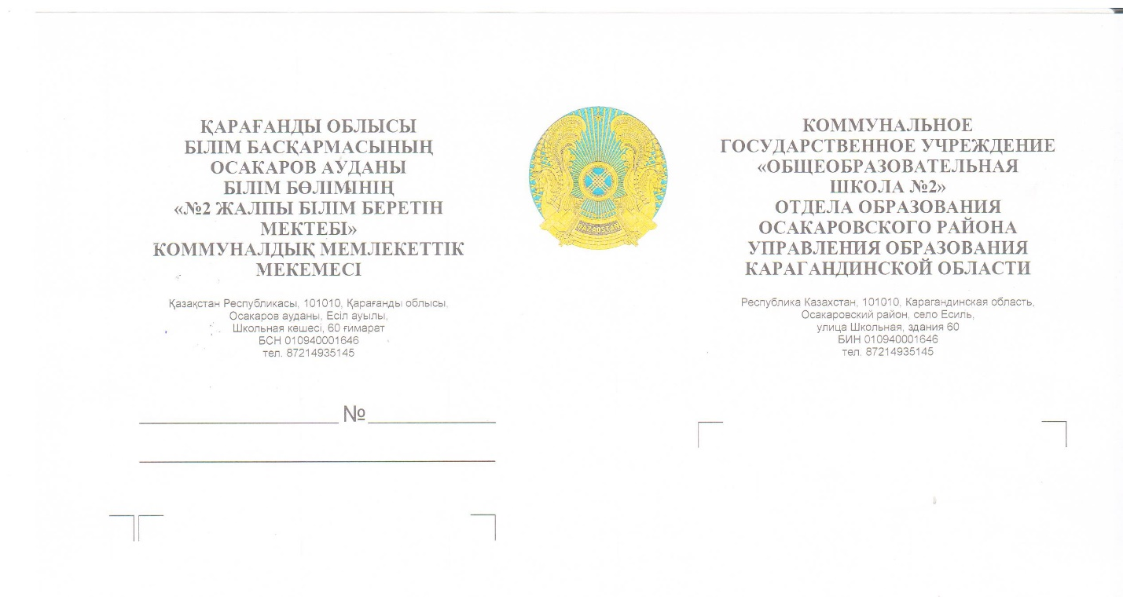

Информация о наличии
спецодежды у работников
столовой 2023 – 2024 уч.г.

Спецодежда у работников столовой КГУ «Общеобразовательной школе №2» отдела образования Осакаровского района управления образования Карагандинской области соответствует требованиям СанПин.

И. о. директора: Е. Е. Сандалиди

